Orthophonie L2 semestre 3 Memento 3

 | — ❶Pour rechercher des mémoires  — ❷ Pour rechercher des livres dans les BIB /UL

❶ Rechercher des mémoires d’orthophonie

● Démarche générale

— rechercher /thème → combiner d’abord champs Mots du titre OU mots sujet

— limiter aux mémoires d’orthophonie → ET champ Note de thèse

▪ Eviter un trop grand nombre de termes à l’intérieur d’une même zone de recherche

▪ Connecteur logique ET par défaut à l’intérieur d’une zone de recherche

▪ Saisir au maxi 2-3 termes significatifs dans Mots du titre, Mots sujet
▪ Utiliser la troncature * "variantes" d’ un terme

● Rechercher des mémoires en ligne / dyslexie Exemple

● Utilisation du connecteur OU à l’intérieur d’une zone de recherche
— OU à noter par | (Alt + 124)
— parenthèses encadrant les termes reliés par OU dans une même zone de recherche

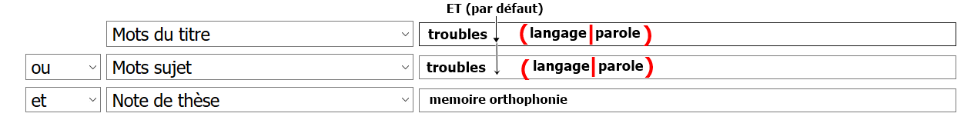

● Ordre logique OU ET entre différentes zones de recherche
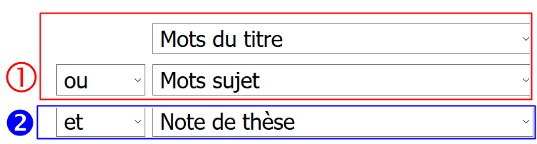
— Commencer par les zones associées par OU puis combiner avec la zone connectée par ET

 | A savoir pour le bon emploi de la note de thèse  Les mémoires de l’école d’orthophonie de Nancy sont soutenus dans le cadre de l’université de Lorraine

❷ Rechercher avec SUDOC dans le catalogue des BIB/UL

● Rechercher dans SUDOC / Livres sur le bégaiement
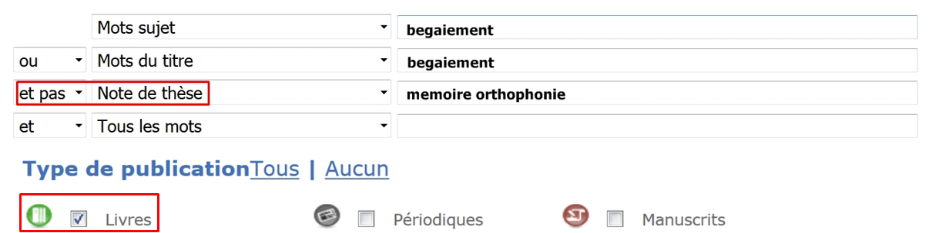

Limiter la recherche  aux livres | Type de publications ☑ Livres  Et pas Note de thèse mémoire orthophonie

● Livres sur le bégaiement à la BU Médecine de Nancy, dans l’ensemble des bib de l’UL

Limiter à la BU Médecine : 57 réf.
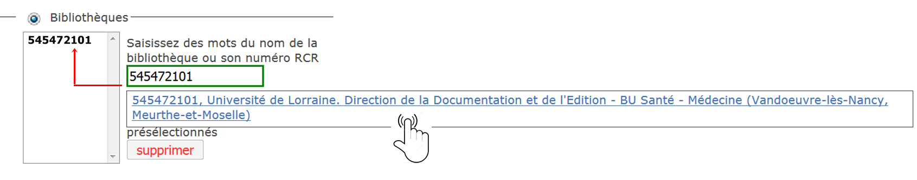
!!! Code 545472101 à taper très lentement

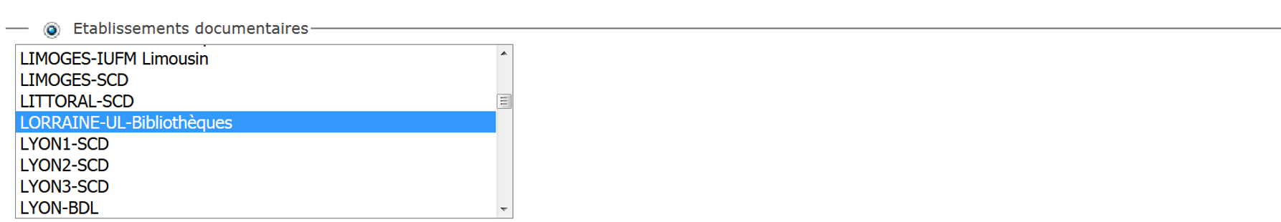
Limiter à l’ensemble des bib de l’UL : 70 réf.

